A RAID (Redundant Array of Inexpensive Disks vagy Redundant Array of Independent Disks) napjaink egyik fontos technológiája. A RAID technológia alapja az adatok elosztása vagy replikálása több fizikailag független merevlemezen, egy logikai lemezt hozva létre. Minden RAID szint alapjában véve vagy az adatbiztonság növelését vagy az adatátviteli sebesség növelését szolgálja.
A RAID koncepció megközelítőleg 1987-ben született meg. A Kaliforniai Egyetem számítástudományi tanszéke (University of California, Berkeley) ekkor dolgozta ki a RAID rendszert, melynek első célkitűzései csupán a két vagy több merevlemez összekapcsolása oly módon, hogy az a számítógép számára egy darab logikai meghajtónak látszódjon (RAID 0).
Az ezt követő fejlesztések során 1-től 5-ig határoztak meg különböző szinteket (RAID levels), amelyek mind más és más elven valósítják meg az összekapcsolást, olyan szempontokat figyelembe véve, mint a nagyobb kapacitás, nagyobb biztonság, illetve nagyobb sebesség elérése. Akkoriban még az Inexpensive (olcsó) szót használták a rövidítésben, mára inkább az Independent (független) szerepel a mozaikszóban.

RAID szintek
A RAID-ben eredetileg 5 szintet definiáltak (RAID 1-től RAID 5-ig). Az egyes szintek nem a fejlődési, illetve minőségi sorrendet tükrözik, hanem egyszerűen a különböző megoldásokat. A kezdeti 5 szinthez később hozzávették a RAID 6-ot. RAID 0-ként szokták említeni azt a változatot, ahol a lemezeket összefűzzük, azaz redundancia nélkül kapcsoljuk össze. Ezeken kívül használják még több RAID tömb egymásra építését is, a legelterjedtebb a RAID 10 (vagy RAID 1+0), RAID 01 (vagy RAID 0+1), illetve a RAID 50 (vagy RAID 5+0). A RAID alapötlete a lemezegységek csíkokra (stripes) bontása. Ezek a csíkok azonban nem azonosak a lemez fizikai sávjaival (tracks).

RAID 0 (blokk szintű csíkozás, paritás bitek és tükrözés nélkül)
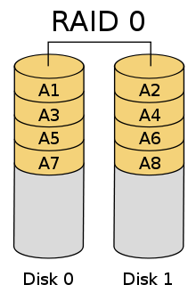
A RAID 0 az egyes lemezek egyszerű összefűzését jelenti, viszont semmilyen redundanciát nem ad, így nem biztosít hibatűrést, azaz egyetlen meghajtó meghibásodása az egész tömb hibáját okozza. Mind az írási, mind az olvasási műveletek párhuzamosítva történnek, ideális esetben a sebesség az egyes lemezek sebességének összege lesz, így a módszer a RAID szintek közül a legjobb teljesítményt nyújtja (a többi módszernél a redundancia kezelése lassítja a rendszert). A megoldás lehetővé teszi különböző kapacitású lemezek összekapcsolását is, viszont a nagyobb kapacitású lemezeken is csak a tömb legkisebb kapacitású lemezének méretét lehet használni (tehát egy 120 GB és egy 100 GB méretű lemez összefűzésekor mindössze egy 200 GB-os logikai meghajtót fogunk kapni, a 120 GB-os lemezen 20 GB szabad terület marad, amit más célokra természetesen felhasználhatunk).

RAID 1 (tükrözés, paritás bitek és csíkozás nélkül)
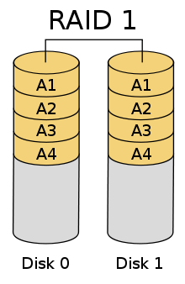
A RAID 1 eljárás alapja az adatok tükrözése (disk mirroring), azaz az információk egyidejű tárolása a tömb minden elemén. A kapott logikai lemez a tömb legkisebb elemével lesz egyenlő méretű. Az adatok olvasása párhuzamosan történik a diszkekről, felgyorsítván az olvasás sebességét; az írás normál sebességgel, párhuzamosan történik a meghajtókon. Az eljárás igen jó hibavédelmet biztosít, bármely meghajtó meghibásodása esetén folytatódhat a működés. A RAID 1 önmagában nem használja a csíkokra bontás módszerét.

RAID 2 (bit szintű csíkozás, hibajavító paritás bitek tárolásával)
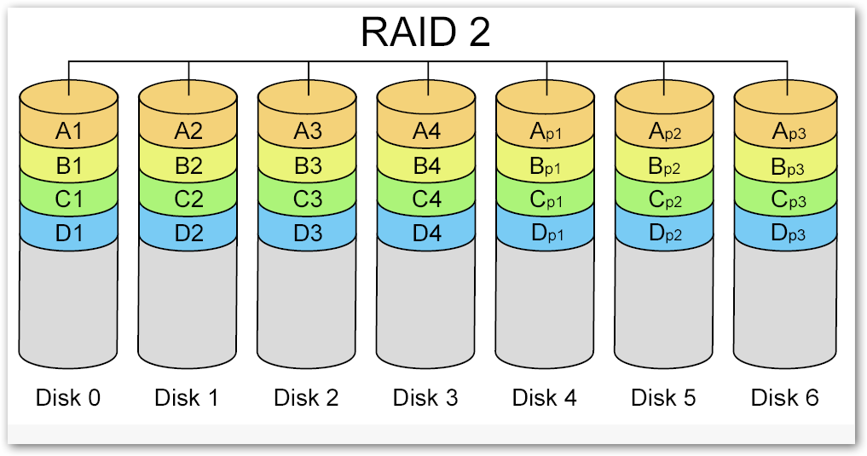
A RAID 2 használja a csíkokra bontás módszerét, emellett egyes meghajtókat hibajavító kód (ECC: Error Correcting Code) tárolására tartanak fenn. A hibajavító kód lényege, hogy az adatbitekből valamilyen matematikai művelet segítségével redundáns biteket képeznek. (Vagy másként fogalmazva több bitet használnak fel a kódolásra, mint ami szükséges lenne, lásd pl. Hamming kód.) A használt eljárástól függően a kapott kód akár több bithiba észlelésére, illetve javítására alkalmas. A védelem ára a megnövekedett adatmennyiség. A lemezek azonos sebességgel forognak, az egymás utáni biteket különböző lemezekre írjuk ki. Az „extra” meghajtók (több lemez is lehet) egy-egy csíkjában a különböző lemezeken azonos pozícióban elhelyezkedő csíkokból képzett hibajavító kódot tárolnak. A módszer esetleges lemezhiba esetén képes annak detektálására, illetve kijavítására. Manapság nem használják, mivel a lemezmeghajtókban már minden egyes szektorban az adott szektorhoz tartozó ECC is eltárolódik.

RAID 3 (bájtonkénti csíkozás, kitüntetett paritáslemezzel)
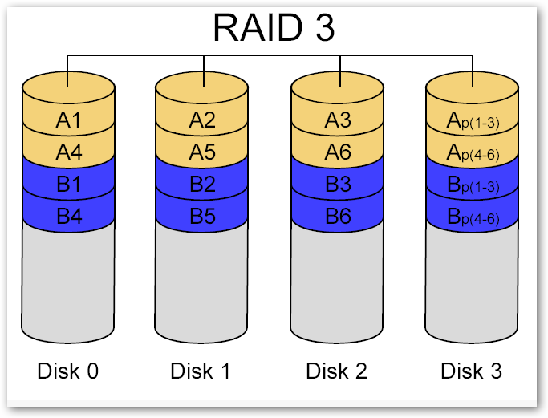
A RAID 3 felépítése hasonlít a RAID 2-re, viszont nem a teljes hibajavító kód, hanem csak egy lemeznyi paritásinformáció tárolódik. Egy adott paritáscsík a különböző lemezeken azonos pozícióban elhelyezkedő csíkokból XOR művelet segítségével kapható meg. A rendszerben egy meghajtó kiesése nem okoz problémát, mivel a rajta lévő információ a többi meghajtó (a paritást tároló meghajtót is beleértve) XOR-jaként megkapható. Az alapvető különbség a RAID 2-ben alkalmazott hibajavító kóddal szemben, hogy itt feltesszük, hogy a meghajtó meghibásodását valamilyen módon (például többszöri sikertelen olvasás hatására) észleljük, majd a meghibásodott diszken lévő információt a többi diszken lévő adatok segítségével állítjuk elő. Vegyük észre, hogy csak az XOR-os paritásbit technikát használva az egyik meghajtón egy adott bájt megsérülése esetén csak azt vennénk észre, hogy a különböző meghajtókon az azonos csíkba tartozó részek XOR-ja nem nullát adna, de nem tudnánk sem azt, hogy melyik meghajtón van a hiba, sem azt, hogy hogyan javítsuk ki. Ezért van szükség a szektoronkénti hibajavító kód alkalmazására.
A lemezek azonos sebességgel forognak, az egymás utáni bájtokat különböző lemezekre írjuk ki. A fájlok olvasása és írása párhuzamosan történhet az egyes meghajtókon, viszont a módszer nem támogatja egyszerre több kérés párhuzamos kiszolgálását (single-user mode), mivel egy fájl olvasásához az összes lemez olvasása szükséges. A paritáscsíkot minden egyes íráskor módosítani kell, amihez szükséges a korábbi tartalom kiolvasása.

RAID 4 (blokk szintű csíkozás, kitüntetett paritáslemezzel)
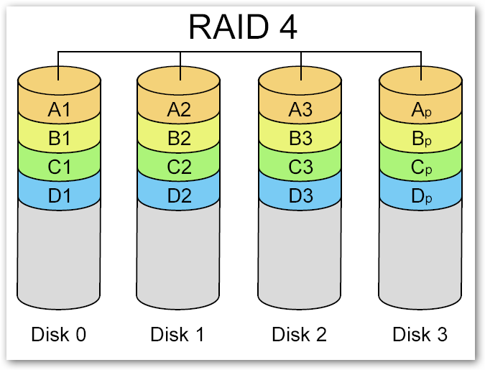
A RAID 4 felépítése a RAID 3-mal megegyezik. Az egyetlen különbség, hogy itt nagyméretű csíkokat definiálnak, így egy rekord egy meghajtón helyezkedik el, lehetővé téve egyszerre több (különböző meghajtókon elhelyezkedő) rekord párhuzamos írását, illetve olvasását (multi-user mode). Problémát okoz viszont, hogy a paritás-meghajtó adott csíkját minden egyes íráskor frissíteni kell (plusz egy olvasás és írás), aminek következtében párhuzamos íráskor a paritásmeghajtó a rendszer szűk keresztmetszetévé válik. Ezen kívül valamely meghajtó kiesése esetén a rendszer olvasási teljesítménye is lecsökken, a paritás-meghajtó jelentette szűk keresztmetszet miatt.

RAID 5 (a paritás nem kitüntetett lemezen)
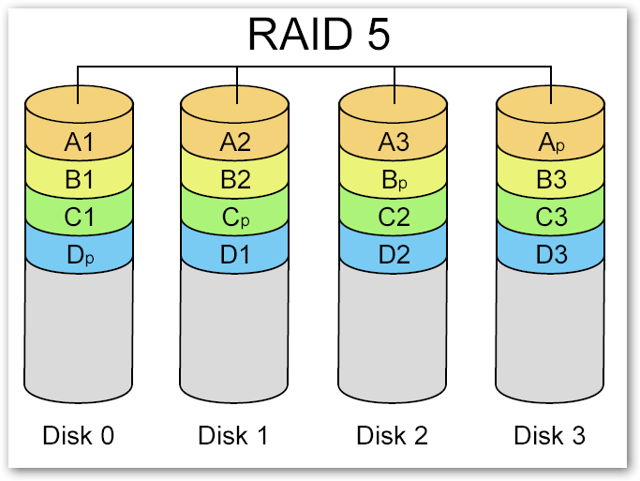
A RAID 5 a paritás információt nem egy kitüntetett meghajtón, hanem „körbeforgó paritás” (rotating parity) használatával, egyenletesen az összes meghajtón elosztva tárolja, kiküszöbölvén a paritás-meghajtó jelentette szűk keresztmetszetet. Minimális meghajtó szám 3. Mind az írási, mind az olvasási műveletek párhuzamosan végezhetőek. Egy meghajtó meghibásodása esetén az adatok sértetlenül visszaolvashatóak, a hibás meghajtó adatait a vezérlő a többi meghajtóról ki tudja számolni. A csíkméret változtatható; kis méretű csíkok esetén a RAID 3-hoz hasonló működést, míg nagy méretű csíkok alkalmazása esetén a RAID 4-hez hasonló működést kapunk. A hibás meghajtót ajánlott azonnal cserélni, mert két meghajtó meghibásodása esetén az adatok elvesznek!
A tárolható adatmennyiség "a legkisebb kapacitású meghajtón tárolható adatmennyiség" * ("meghajtók száma" - 1) lesz. (Pl. 4 db egyenként 1 TB -os HDD RAID 5-be fűzésének eredményeként egy 3 TB kapacitású logikai meghajtót látunk.)
A RAID 5 vezérlők a hibás meghajtó helyére betett új, üres meghajtót automatikusan fel tudják tölteni az eredeti adatokkal.
A hibás meghajtó egy-egy blokkját a következőképpen lehet visszaolvasni:
Ah = (Aj1 XOR Aj2) XOR Aj3, ahol Ah: a fizikailag hibás meghajtó része és Aj1, Aj2, Aj3: a jó meghajtó része.

RAID 6 (blokk szintű csíkozás, dupla paritás elosztva a lemezek között)
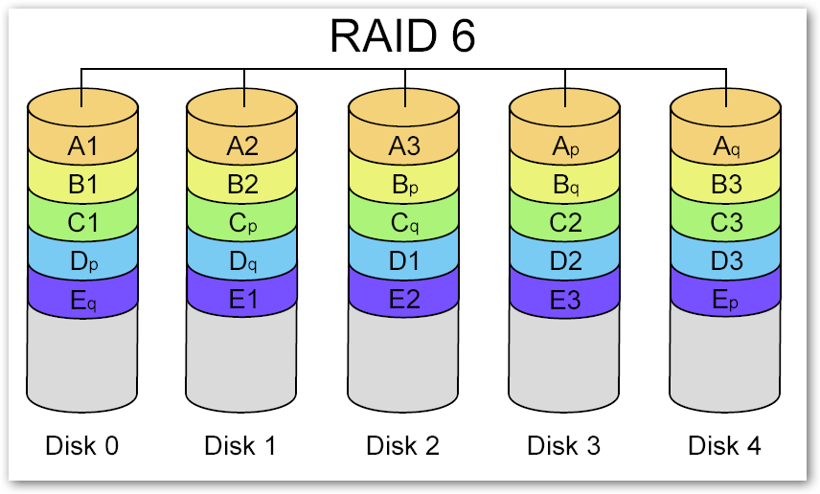
A RAID 6 tekinthető a RAID 5 kibővítésének. Itt nemcsak soronként, hanem oszloponként is kiszámítják a paritást. A módszer segítségével kétszeres meghajtó meghibásodás is kiküszöbölhetővé válik. A paritáscsíkokat itt is az egyes meghajtók között, egyenletesen elosztva tárolják, de ezek természetesen kétszer annyi helyet foglalnak el, mint a RAID 5 esetében.

RAID 0+1 vagy RAID 01
Ez egy olyan hibrid megoldás, amelyben a RAID 0 által hordozott sebességet a RAID 1-et jellemző biztonsággal ötvözhetjük. Hátránya, hogy minimálisan 4 eszközre van szükségünk, melyekből 1-1-et összefűzve, majd páronként tükrözve építhetjük fel a tömbünket, ezért a teljes kinyerhető kapacitásnak mindössze a felét tudjuk használni. Mivel a tükrözés (RAID 1) a két összefűzött (RAID 0) tömbre épül, ezért egy lemez meghibásodása esetén az egyik összefűzött tömb mindenképp kiesik, így a tükrözés is megszűnik.
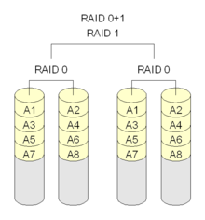

RAID 1+0 vagy RAID 10
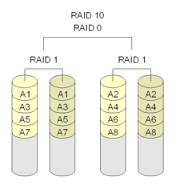
Hasonlít a RAID 01 megoldáshoz, annyi különbséggel, hogy itt a lemezeket először tükrözzük, majd a kapott tömböket fűzzük össze. Ez biztonság szempontjából jobb megoldás, mint a RAID 01, mivel egy diszk kiesése csak az adott tükrözött tömböt érinti, a rá épült RAID 0-t nem; sebességben pedig megegyezik vele.

Használat
Az ismertetett RAID technikák közül a RAID 0-t, RAID 1-et és RAID 5-öt használják elterjedten, illetve az ezek kombinációjaként megvalósított RAID 10-et és RAID 50-et. A RAID 2-t a már korábban említett okok, míg a RAID 3-at és RAID 4-et a paritás meghajtó jelentette szűk keresztmetszet miatt nem alkalmazzák. A RAID 6 megvalósítása túl sok többletköltséget jelent, illetve az általa nyújtott többlet biztonság csak speciális alkalmazások esetében szükséges, ezért használata nem terjedt el.
A RAID rendszerek megvalósítása történhet szoftver, illetve hardver-támogatással. Szoftveres megvalósítás esetén vagy az operációs rendszer nyújt támogatást, vagy speciális driver programot használnak. A kezelés bonyolultsága miatt a RAID 5-öt a gyakorlatban csak hardver-támogatással valósítják meg.

